L'option musique au Lycée Renoir (Asnières)

Si votre enfant est motivé par la musique il peut s’inscrire en seconde option musique pour entretenir et développer sa passion. Aucun pré-requis n’est exigé, seules comptent la motivation et la passion.
L'enseignement de la musique au lycée (3h hebdomadaire) se situe dans la continuité de celui dispensé au collège au titre de l'éducation musicale obligatoire. Il y ajoute une dimension technique et culturelle renforcée. Il est constamment irrigué par des pratiques créatives et des échanges avec le monde artistique.
Dans sa composante pratique, l'enseignement privilégie l'expression artistique individuelle et collective où chaque élève trouve sa place en sollicitant et renforçant ses compétences techniques.
Dans sa composante culturelle, il prend en compte la diversité des répertoires en sollicitant le plus possible la sensibilité, les compétences et les motivations des élèves.
L'enseignement de la musique s'enrichit des pratiques musicales collectives (1 à 2h par semaine) essentiellement à travers le Chœur du Lycée qui réunit entre 110 et 130 participants chaque année. La pratique instrumentale existe à travers des projets ponctuels et/ou des initiatives d’élèves.
En classe de seconde, l'enseignement vise une formation de caractère généraliste dont la finalité est :
- D'ouvrir par la pratique à des expressions musicales diversifiées;
- De développer l'autonomie de l'élève dans ses propres pratiques musicales;
- De renforcer les références culturelles liées aux musiques rencontrées en classe;
- D'inscrire les connaissances et les savoir-faire dans le tissu culturel de son environnement en s'appuyant notamment sur des structures musicales de proximité.
Le Chœur et les musiciens du Lycée Renoir se sont déjà produits :
- à la Philharmonie de Paris,
- à la Seine Musicale,
- à la Sorbonne lors de la Panthéonisation des 4 résistants le 26 mai 2015,
- au Salon de l’Education,
- au Ministère de l’Education Nationale,
- au Carré Bellefeuille,
- au Théâtre Armande Béjart,
- à la Salle des Fêtes de Gennevilliers,
- au Centre des Arts d’Enghien,
Etc.
Sont abordés tous les répertoires (musiques de la Renaissance, baroque, classique, romantique, contemporaine, jazz, rock…)
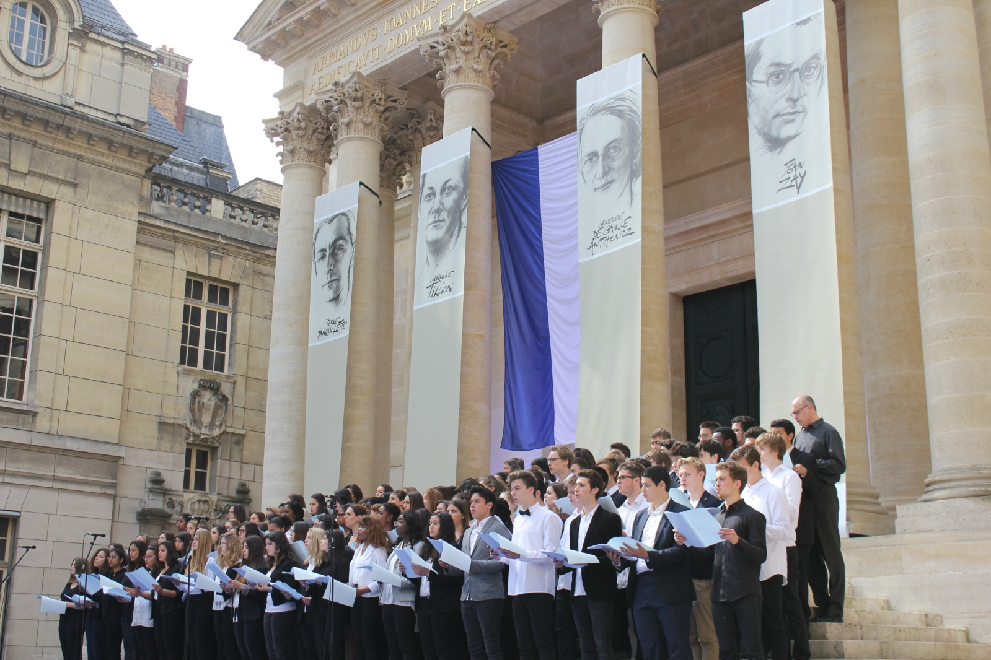

Panthéonisation des 4 resistants cour d’honneur de la sorbonne 26 mai 2015

SITES DE L’OPTION MUSIQUE :
http://www.lyc-renoir-asnieres.ac-versailles.fr/la-musique/
http://optionmusiquerenoi.wixsite.com/clar
https://option-musique.webnode.com/

LES BIENFAITS DE LA MUSIQUE
"La musique a un pouvoir transformationnel sur l'esprit humain. Sa pratique peut entraîner de profondes modifications psychologiques et neurophysiologiques. Les implications sociales de ces découvertes sont importantes tant pour le monde de la santé que pour celui de l'éducation ». (Emmanuel Bigand professeur de psychologie cognitive à l’Institut de France in n°75 de la Revue internationale de l’Education (2017))
La formation musicale amène l’élève à développer diverses compétences touchant les domaines intellectuel, personnel, affectif, physique et culturel.
1. SUR LE PLAN INTELLECTUEL
a) Pratique musicale :
L’autodiscipline acquise lors de la pratique instrumentale ou vocale agit sur le taux de réussite d’un élève. On remarque également que la musique contribue au développement du cerveau puisqu’elle intervient dans l’interaction entre les deux hémisphères. La musique a aussi un impact sur la réussite scolaire car elle permet :
- L’amélioration de la confiance et de l’estime de soi ;
- L’amélioration de la concentration ;
- Une meilleure appréciation des manifestations artistiques ;
- Le développement de la capacité d’adaptation dans un groupe.
b) Analyse musicale :
L’analyse musicale développe l’esprit critique, l’argumentation et sollicite des qualités rédactionnelles et de structuration du discours à travers un vocabulaire analytique élaboré.

2. SUR LE PLAN PERSONNEL
La musique contribue fortement au développement de la personnalité, d’un équilibre entre l’intellect (apprentissage d’un instrument, persévérance, etc.) et les émotions (expression, sensibilité). Des études démontrent que l’esprit scientifique intervient quant à l’appréhension de l’univers et que les qualités artistiques vont justement permettre de donner un sens à cet univers.
La musique permet à l’élève qui doit se présenter publiquement lors de concerts, de fin d’année ou autres, de développer un contrôle de ses émotions (sensibilité, nervosité, paralysie), une confiance en lui, une assurance, une habileté à communiquer, à s’exprimer grâce à la pratique d’une discipline artistique.

3. SUR LE PLAN AFFECTIF
La musique permet aux jeunes de s’exprimer, particulièrement à certaines étapes de leur développement pendant lesquelles ils peuvent vivre des difficultés de communication. De nombreuses études font état du lien entre la musique et les émotions.
4. SUR LE PLAN PHYSIQUE
La musique permet :
- La prise de conscience du corps et de la respiration ;
- Le développement d’une meilleure posture ;
- Le développement d’habilités motrices fines : le jeune entraîne son corps, lors de l’apprentissage d’un instrument et/ou lors de la pratique vocale, à l’indépendance des mains, des doigts, à une technique vocale fine et maîtrisée.
La musique agit positivement sur le cerveau.

5. SUR LE PLAN CULTUREL
La musique permet de découvrir d’autres univers musicaux, donc d’autres cultures et permet a fortiori une ouverture sur le monde.
Elle permet également l’apprentissage de notions historiques, géographiques et esthétiques (les différents styles, différents courants esthétiques, époques, etc.).
Elle crée des liens avec l’histoire de l’art et sensibilise par d’autres biais aux arts plastiques, au cinéma, à la littérature, à la danse, à l’architecture…

7. EN RESUME
L’étude de la musique développe l’esprit critique, la pensée créative, l’imagination et la discipline personnelle. Elle fait la promotion de la coopération, une compétence utile pour le travail d’équipe.
Les élèves ayant pratiqué la musique au lycée sont d’avis que la musique augmente leur bien-être, leur assure une meilleure connaissance de soi et leur permet d’exprimer leur sensibilité. La formation musicale augmente la motivation, la persévérance et elle améliore la mémorisation et la créativité. Elle a aussi un effet positif sur le contrôle de soi.
Ces nombreux bienfaits sont la preuve que suivre l’enseignement de la musique en spécialité comme en option facultative apportera une plus-value aux élèves quelle que soit l’orientation post-bac envisagée.
En outre, il existe de très nombreux débouchés dans le secteur de la musique :
Les métiers de la musique et du son
● Dans l'industrie musicale (studios, radios, communication) : ingénieur du son en studio, producteur musical, illustrateur sonore…
● Dans le secteur du son lié à l'image (cinéma, télévision, web, jeux vidéos) : compositeur, ingénieur du son tournage, chef opérateur son, sound designer, monteur son, mixeur…
● Dans le spectacle vivant (musique, théâtre, danse, comédie musicale, événementiel) : régisseur, ingénieur du son plateau, créateur sonore, musicien, compositeur, arrangeur, producteur…
● Dans l'administration et la médiation culturelle (orchestre, compagnie, salles de spectacles) : programmateur, gestionnaire de structures musicales, animateur, chargé de développement, attaché de presse…
● Dans le secteur commercial : commercial du secteur musical, vendeur de produits spécialisés inst de musique et/ou musique enregistrée…
● Dans l'enseignement et la recherche: professeur d'éducation musicale, professeur de musique (en écoles de musique, conservatoires, universités), musicologue, dumiste...
Ressources internet:
Des exemples de formations supérieures : http://www.campusart.org/artsearch/#/catalog?domain=32
Les fiches des métiers de la musique : http ://metiers.philharmoniedeparis.fr/eventail-metiers-musique.aspx
Les 1001 métiers de la musique : http://www.tplmusique.org/
Les CPGE option musique: http://eduscol.education.fr/education-musicale/sinformer/les-enseignements-particuliers/les-cpge-option-musique.html
La double licence musique et sciences : http://vof.paris-sorbonne.fr/plugins/odf-web/www/_content/program-lmus1-211.pdf
Le DUMI : diplôme de musicien intervenant https://www.cfmi.u-psud.fr/
ITEMM LE MANS : http://itemm.fr/itemm

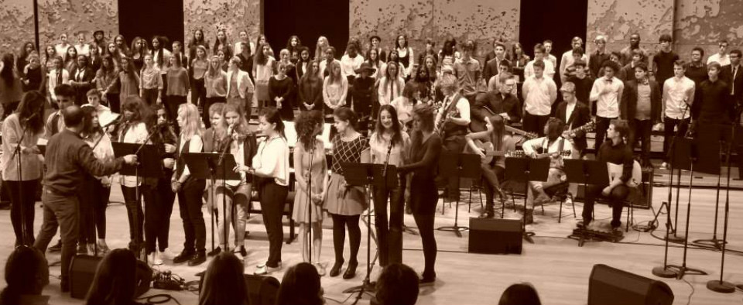
Philharmonie de Paris : Concert hommage David Bowie 2015

